Universität Salzburg
Digitale Information und Kommunikation SS 2017
Marta Rivas 0121118

Actionbound:

Auf die Spuren der Vergangenheit in Salzburg

Lehrplanbezug

Dieser Actionbound wird fächerübergreifend in Geographie und Geschichte durchgeführt. Der Schwerpunkt des geographischen Teils liegt auf physischer Geographie, zusammen mit der Gestaltung der Umwelt durch den Menschen. Die eigene Stadt wird dadurch als Lebensraum betrachtet. Diese Themen sind dem Lehrplan der 3. Klasse Unterstufe zugeordnet:

Lebensraum Österreich:
Anhand von unterschiedlichen Karten, Luft- und Satellitenbildern die Eigenart österreichischer Landschaften
erfassen.
Einige Ursachen und Folgen der Bevölkerungsverteilung und -entwicklung erfassen.
Gestaltung des Lebensraums durch die Menschen:
Die Lebenssituation in zentralen und peripheren Gebieten vergleichend erfassen.
Vergleichen unterschiedlicher Standortpotenziale zentraler und peripherer Gebiete an den Beispielen Verkehr,
Infrastruktur, Versorgung und Umweltqualität.
Erfassen der Zusammenhänge von Wirtschaftsweise und Landnutzung.
Die Notwendigkeit der Raumordnung begreifen.

Stundenskizze

Die Bearbeitung des Aktionbounds ist im Rahmen einer Ganztagesexkursion geplant. Da die Entfernungen zwischen den Stationen gering sind, können diese problemlos zu Fuß zurückgelegt werden.

Lernziele

Im Allgemeinen sollen die SchülerInnen ihre Stadt geologisch und geschichtlich näher kennen lernen. Sie sollen sich orientieren können (räumlich und zeitlich), damit sie nicht nur das Bild des heutigen Salzburgs kennen, sondern auch das frühere Erscheinungsbild sowie die geschichtlichen Veränderungen der Stadt.

An der ersten Station am Siegsmundstor sollen die Schülerinnen mit Sehsinn und Tastsinn eine der wichtigsten Gesteinsarten in Salzburg erfahren.
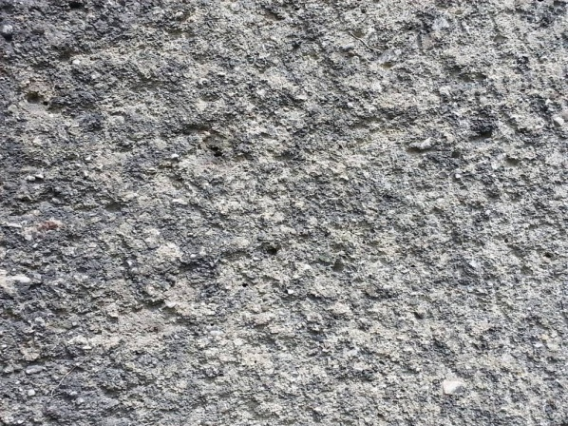
Quelle: eigenes Foto

Das Ziel der zweiten Station am Mönchsberg ist es, dass die SchülerInnen einen Eindruck bekommen, wie diese Umgebung im Salzachtal während der letzten Eiszeit im Vergleich zur heutigen Landschaft ausgeschaut hat und sich die gewaltigen Dimensionen der damaligen Gletscher vor Augen führen.
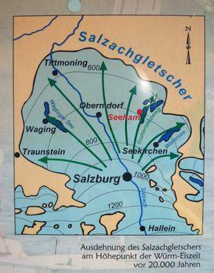
Quelle: http://www.salzburg.com/wiki/index.php/Salzachgletscher

Beim Wasserrad geht es darum, die älteren Nutzungen des Almkanals kennen zu lernen und die Epoche, in der man mit Wasserrad und Mühle Brot erzeugte.
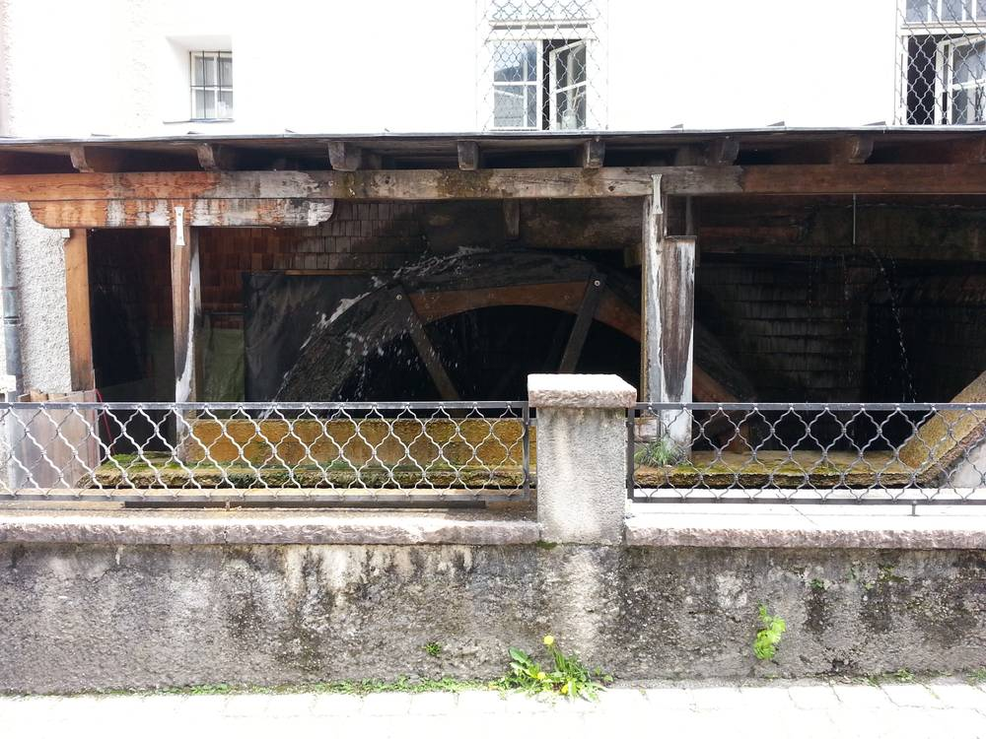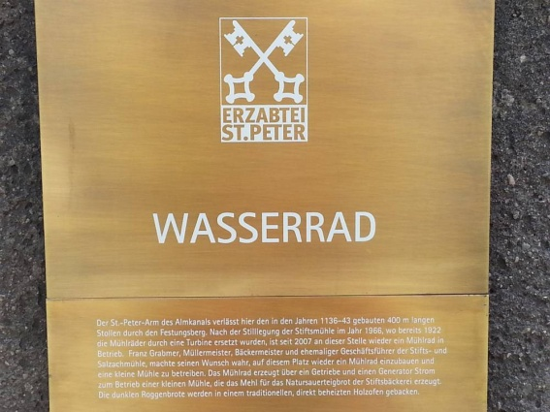
Quelle: eigene Fotos

Im Panorama Museum können die Schülerinnen bildlich betrachten, wie die Stadt Salzburg und ihre Umgebung 1829 ausgesehen hat und mit dem aktuellem Bild vergleichen. Das Thema Flussbegradigungen und Überschwemmungen kann anhand dieses Bildes vorher oder nachher im Unterricht behandelt werden.
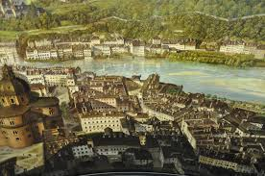
Quelle: https://commons.wikimedia.org/wiki/File:Salzburg_Sattler-Panorama_Altstadt_03.jpg

Bei den restlichen Stationen geht es um historisches Wissen über die Stadt, die oft an Tafeln vor Ort gewonnen werden kann.
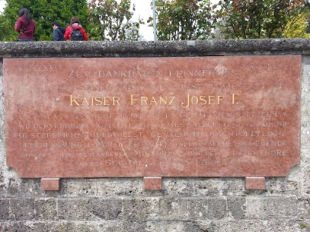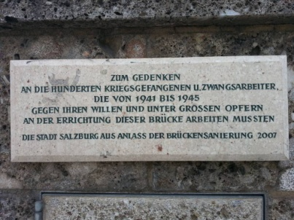
Quelle: eigene Fotos

Schließlich werden die Schülerinnen in einer Umfrage um ihre Meinung gebeten. Nachdem wir das Salzburger Gebiet in verschiedenen Epochen visualisiert haben sollen sie sich vorstellen, wie das Leben zu solcher Zeiten gewesen sein könnte. Mit einem kurzen Perspektivenwechsel von der Gegenwart in die Vergangenheit und der persönlichen Meinung der Schülerinnen endet die Zeitreise.

